Відділ культури і туризму Новоград - Волинської міської ради
Новоград-Волинська міська централізована бібліотечна система
Новоград-Волинська центральна міська бібліотека ім. Ю. Ковальського

«ПОДІЇ, ЩО ЗМІНИЛИ ДОЛЮ УКРАЇНИ»
Бібліографічний огляд літератури
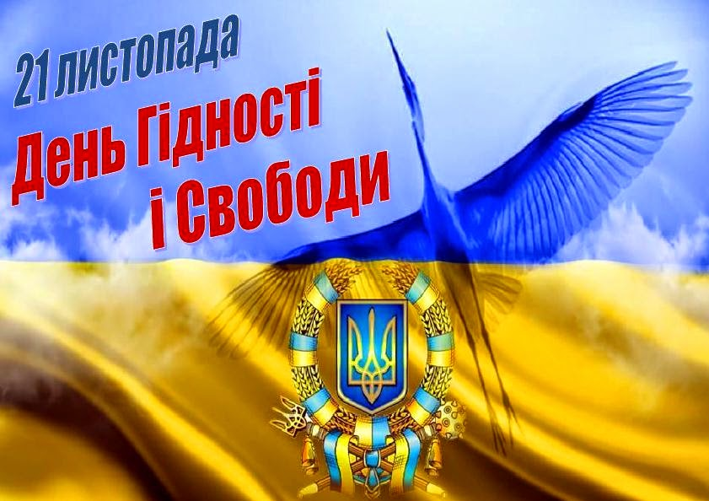

м. Новоград - Волинський
2017
«За честь і гідність України,
За волю, правду і добро
Вони боролись щохвилини
І кров лилася, як вино!»
Левко І.В.
Революція гідності - це подія, що розділила історію нашої країни на ДО та ПІСЛЯ. Криваві протести народу задля кращої долі, які назвали Євромайданом, назавжди залишили слід в історії. Осторонь цих подій не залишилися й українські письменники та журналісти. В видавництвах країни вийшли твори про Майдан різноманітних жанрів: спогади та щоденники учасників протистояння, хроніки соціальних мереж, художні романи та есе, вірші та фотощоденники.
Пропонуємо Вашій увазі огляд книг, які є в фондах бібліотек міської централізованої системи на цю тему.
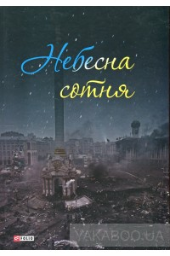
Небесна сотня / К. Богданович, X. Бондарева, Ю. Бухтоярова та ін.; упоряд. : О. Трибушна, І. Соломко ; передм. : Патріарха Філарета, О. Г. Коваленка, О. Святослава ; худож. - оформлювач Л. П. Вировець . – Харків : Фоліо, 2015. – 206 с. (МЦБ, БФ2, БФ5)
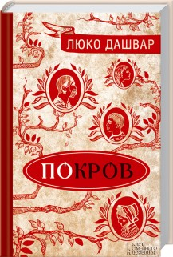
Книга-реквієм. Книга-посвята тим учасникам Революції гідності, які віддали найцінніше – своє життя – заради того, аби Україна та всі ми встали з колін. Щоб почали змінювати свою державу, а наші діти та онуки дістали змогу жити в іншій країні. Герої цієї книги — звичайні люди з різних куточків нашої держави. Вони дуже різні — заробітчани, науковці, підприємці, вчителі... Якби не Майдан, вони б ніколи не зустрілися. Це він об’єднав їх, зробив побратимами та «воїнами світла». Ця книга була написана заради того, аби пам’ять про величезну самопожертву героїв Небесної сотні назавжди залишилася в серцях українців. Вона — німе нагадування всім нам про те, якою ціною ми здобули свободу та новий шанс для своєї країни стати справжньою європейською державою.
Дашвар Л. Покров : роман / Дашвар Люко . - Харків : Видавництво : Книжковий Клуб « Клуб Сімейного Дозвілля ». - 2016. – 384 с. ( МЦБ, БФ1, БФ5 )
Останні дні листопада 2013-го, країну лихоманить. Мар`яна не звертає уваги на це — усі її думки лише про чоловіка, який насправді не вартий сліз. Зустріч із дивним хлопцем Ярком змінює все. «Ти моя жінка», — сказав він. І від того стало так солодко...
Та тепер не час насолоджуватися життям. Дівчина опиняється у вирі подій: чергування на Майдані, зникнення коханого, пошуки нащадків козака Дороша — спадкоємців величезного статку...
Звідки ж Мар`яні знати, що чекає на того нащадка. Предки заповіли йому не лише скарб, а й родинне прокляття...

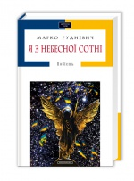
Рудневич В. Я з небесної сотні : повість / Василь Шкляр. – Київ : «А- БА-БА-ГА-ЛА-МА-ГА ». - 2015. – 182 с. ( ЦДБ, МЦБ, БФ2 )
19-річний студент Макс зі Сміли легко й відверто оповідає про своє життя — про навчання, однокурсників, родину, про свою кохану дівчину Іванку, яка вчиться в Києві, а батьки хочуть відіслати її на навчання до Франції... Але стається Майдан, і Макс зі своїм другом-однолітком їде до Києва. Зрештою, це повість про три вирішальні доби на Майдані. Ви згадаєте все, ви ще раз переживете ті тривожні лютневі дні і, мабуть, будете плакати, і ще довго пам’ятатимете простого хлопця зі щирою душею — Макса зі Сміли...
Цікавий підхід до оформлення: з одного боку — українська версія, з другого боку — російська версія.

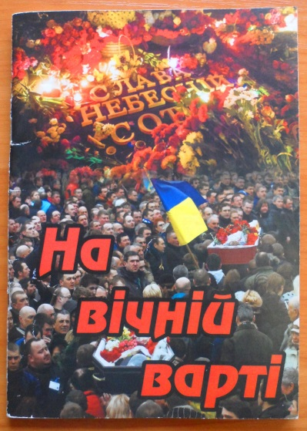
Павлюк Я. На вічній варті : вірші, пісні / Ярослава Павлюк. – Броди , 2014. – 48 с. ( МЦБ)
Майдан Незалежності у Києві став новітньою Меккою, священним Єрусалимом для кожного патріота. І більшість віршів, поданих у цій збірці, народилися з пережитого і побаченого тут узимку пам’ятного 2014 року. Віршовані рядки, присвячені тим борцям, які повторили подвиг Крут і розстріляного Базару, несхитного Холодного Яру і всіх загиблих повстанців за волю України та гідність її народу.

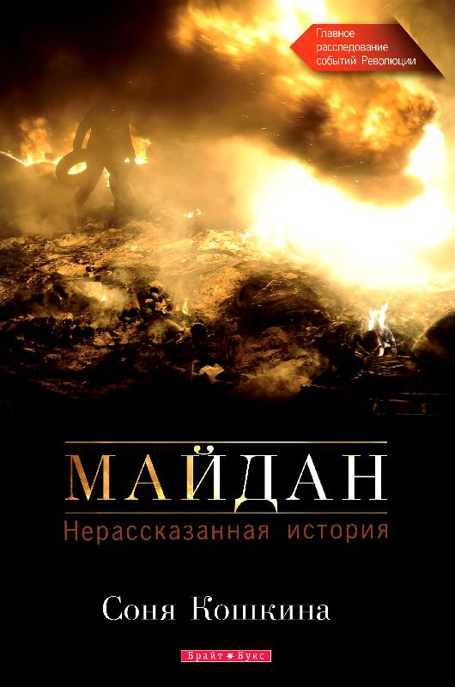
Кошкина С. Майдан. Нерассказанная история /Соня Кошкина . – К. : Брайт Стар Паблишинг, 2015. – 400 с. ( БФ № 5 )
В этой книге собраны откровенные интервью с главными героями той исторической зимы. Героями, пребывавшими по обе стороны баррикад. 80 процентов контента уникальны — данные и свидетельства очевидцев публикуются впервые. Задача — максимально точно реконструировать события, прежде всего кулуарные, процессы, которые были скрыты от глаз тех, кто мерз на площадях, но которые непосредственно повлияли на исход Революции Достоинства.

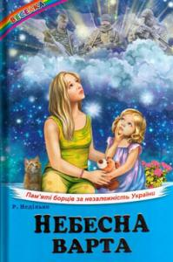
Р. Неділько: Небесна Варта. Пам'яті борців за незалежність України. – Харків : Белкар - книга, 2016.- 32 с.( ЦДБ, БФ1, БФ2)
Пам’яті героїв, що загинули за незалежність України, присвячується ця книга.
Життя людства — це історія вічної боротьби добра і зла. Ось і тепер відважним захисникам нашої Батьківщини доводиться боротися зі злом зовнішньої і внутрішньої агресії. Тисячі наших співвітчизників полягли в боях за незалежність України, щоб інші могли жити у вільній, демократичній і щасливій державі. У багатьох загиблих залишилися маленькі діти, яким дуже не вистачає батьківської турботи. Вони мріють побачити свого тата, розповісти про свої успіхи і невдачі, відчути його підтримку. Але їхні батьки все не повертаються, бо несуть довічну Небесну варту, охороняючи свої родини і всю нашу країну від зла. Для дітей молодшого шкільного віку.
Адреси бібліотек міської централізованої бібліотечної системи.
Міська центральна бібліотека ( МЦБ) – пл. Лесі Українки, 9
Центральна дитяча бібліотека ( ЦДБ ) – вул. Соборності , 2
Бібліотека – філія № 1 ( БФ 1) – вул. Дружби, 127
Бібліотека – філія № 2 для дітей ( БФ 2) – вул. Михайла Драгоманова, 74
Бібліотека – філія № 3 ( БФ 3) – вул. Гетьмана Сагайдачного, 215
Бібліотека – філія № 5 для юнацтва ( БФ 5) – вул. Житомирська, 25
Поважаймо себе! Читаймо українське!
Упорядкування та комп’ютерний набір: О.С. Швецова, бібліограф 1 категорії
Відповідальний за випуск: Л.В. Онищук, директор МЦБС

